Van már raktárcsarnoka? Használja ki tárolásra a teljes magasságát!
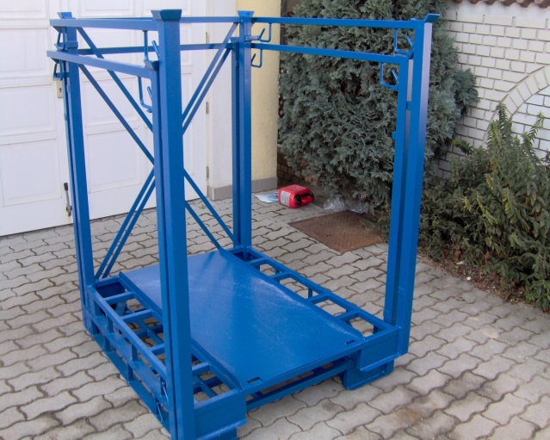
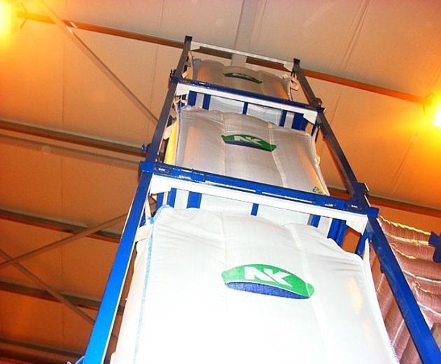
Raktárába legyen Önnek is”EGETVERŐ” tárolási megoldása!
4-szeres helykihasználást biztosítanak a tároló terek magassági zónájában is a Mobilizátor Kft szabadal-maztatott és minősített elemes Tároló Egységei (TE). A TE Felületkezelt acél szerkezet. A TE-k 120 x 134 cm alapterületű és 115 -230 cm magas trapéz alapú hasábok. A hasáboknak teherviselő acél oldalélei vannak, a belsejük rakodható. Ebbe a térbe helyezhetők el a big-bag-ek. A TE függőleges oldalélei a halmozást biztosító teherviselő oszlopok. A TE-k 1+3 szintre rakásozhatók targoncával daruval.
A TE-ket a multi vetőmagos cégek 1+3 szintre halmozva, már 15 éve magas munka-biztonsági szinten,teljes biztonsággal használják!
Ha a TE-k vétele esetére a megtérülést együtt leülve kiszámoljuk, ilyen hosszú hasznos élet-tartamra, akkor kijön az a megdöbbentő gazdaságossági mutató, hogy az egy hónapra eső használat költsége kereken 2 gombóc fagylalt árával egyenlő. Ez nagyon jó arány! Elgondolkodtató, hogy a használati idő alatt hányszor térül meg a TE tulajdonosának a befektetése, nem be-szélve a raktár magasság és így a raktártér (alapterület x magasság) mással nem összehasonlítható kihasználási hatékonyságáról.
A TE-k üresen egymásba csúsztathatók, helyta-karékosan tárolhatók, szállíthatók. Oldalfalai - a tárolandó anyagoktól függően – készülhetnek flexibilis anyagból (FIBC) vagy másból is. A flexibilis anyagból készülő tartály (big-bag) oldal-fal lehet kevésbé és erősen légáteresztő. Ez hoz-zájárulhat a tárolt anyag szárításához és segítheti a gázosítást.
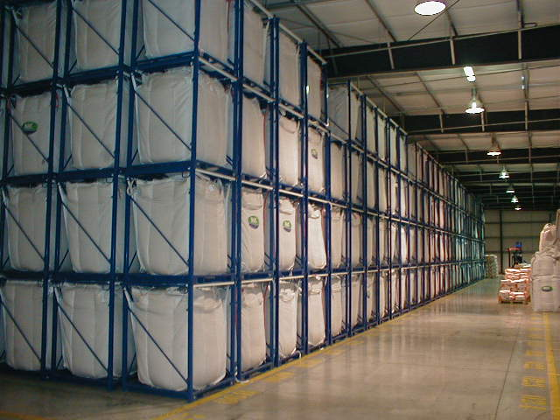
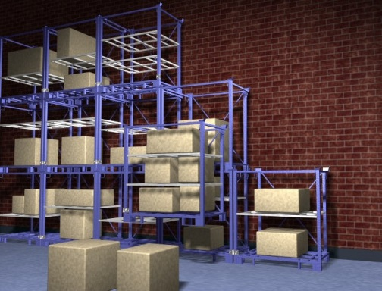
Szerszámhasználat nélkül polcok is rögzíthetők a TE-re, így darabáruk is elhelyezhetők bennük. A csarnok teljes terének a kihasználtságát 90%-ra is lehet a TE-vel növelni. Padozaton, garmadában tárolva, az ömlesztett anyagot, ez 20-30%. A raktár padozatától a tetőig és faltól falig telerakható TE-kel a tér. Az utolsó TE-t szinte „cipő kanállal” tesszük a raktárba. Egyforma anyagokból biztonságos tömböket lehet belőlük képezni, elhagyva a tároló tereket rabló közlekedési utakat! Csereszabatosak a tároló egységek.Megvenni, vagy bérelni lehet őket. Most is élő pályázati forrásokból lehet kedvezményes a beszerezése. Bárhová áttele-píthető. Bármikor, bármenynyi egységgel folytatható tovább a használatba vételük. Mindig csak annyival, amennyire szükség van, vagy amennyire jut pénz. Ezekből a TE- kből létrehozható tömbök nem csak magasak, de nagyszerű praktikusságuk
EGETVERŐ!
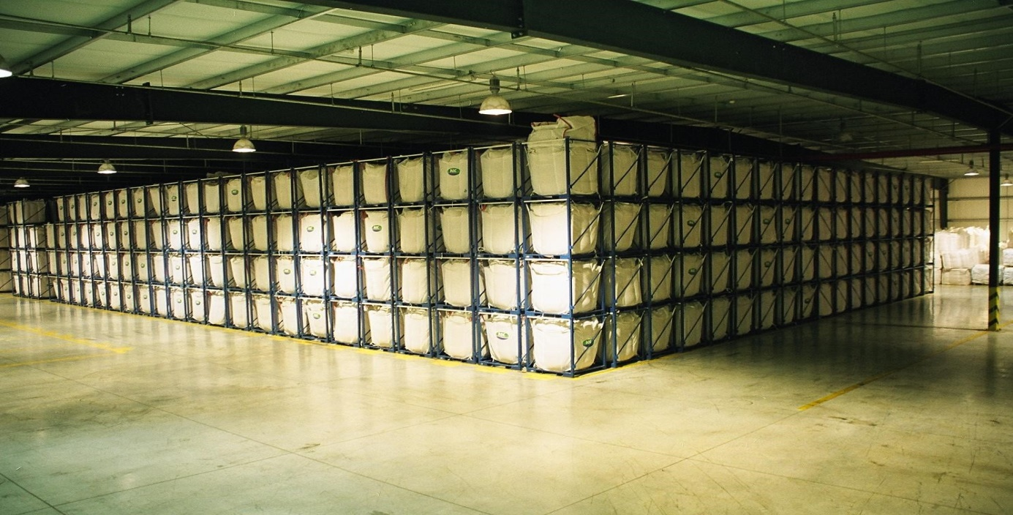

Belegondolt már valaha (?) ha még nem, akkor gyorsan számoljon utána!
A kukorica vetőmagja big-bag-ben és zsákokban több időt tölt magas értékű termékként a raktárban, mint egymásutáni termesztési ciklusaiban, a termőföldben!
Megérdemel-e olyan színvonalú gondoskodást a vetőmag késztermékként,
mint, amilyet a létrejöttéig kapott?

Igen megérdemli, ez a magas értékű termék, hogy a leggazdaságosabb raktártér kihasználással, a minőség megőrzés garanciájával kísérje végig egy – versenytársát kereső - bevált megoldás a vetőmag feldolgozási és tárolási periódusát! Az eszközt elismeréssel nevezik nevén felhasználói:

MOBILIZÁTOR Kft
TÖBBFUNKCIÓS ( TÜV, HACCP ÉS ISO MINŐSÍTETT) 15 ÉVES VETŐMAG ÜZEMI REFERENCIÁKKAL RENDELKEZŐ
ELEMES TÁROLÓ EGYSÉGEI
Érvényben van a GINOP 2.2.1-15 Pályázat,
Ennek keretén belül kedvezményezik azokat a vállalkozásokat, melyek fejlesztéseik során együttműködnek egy egyetemmel és/vagy kutató intézetekkel
Ez a pályázat, forrást teremthet azoknak a támogatásra jogosultaknak
- köztük elsődlegesen a vetőmag termékpálya résztvevőinek - akik
tároló egységeink felhasználásával szeretnének magas minőségű
tárolót akár építeni, korszerűsíteni vagy bérelni.

Aki nem pályázati forrásokból tervezi tároló egységeink használatba vételét, annak a vásárlás a tartós bérlet és az edózási rendszerben a K+F fejlesztési tevékenységeket kedvezményező lehetőségek állnak rendelkezésére.
EGETVERŐ !

